**Установка полотенцесушителя своими руками**

Установка полотенцесушителя в ванной комнатке в новостройке довольно-таки проблематичная ситуация.

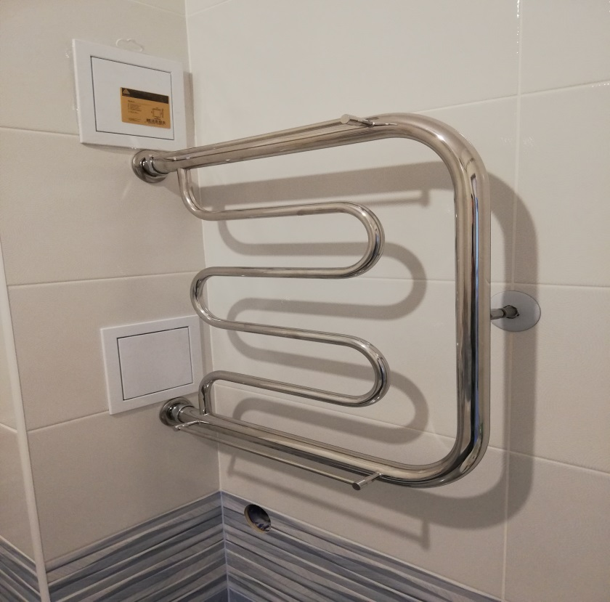

При планировании ремонта в ванной комнате мы должны сразу определить, какие сантехнические приборы и где будут установлены. Многие новостройки грешат своей малой площадью, оставленной для сантехнических удобств. Часто проектировщики в ванную комнату выносят не только водопроводные стояки, но и вентиляционные каналы. Таким образом, не всегда можно разместить то, что хотелось. Поэтому сразу собираем весь перечень: унитаз, ванна, раковина, стиральная машинка, навесные или приставные шкафы, зеркала и прочее. В том числе и полотенцесушитель. Подобрав подходящие по размеру приборы и мебель, необходимо на начальном этапе уже знать, что и какого размера будет установлено, приступаем к ремонту ванной комнаты.

Дизайн и место полотенцесушителя определяются в последнюю очередь. Но об установке его надо помнить с самого начала ремонта.

Зачастую магистральные стояки с горячей водой для полотенцесушителя выполнены из стальных или полипропиленовых труб. Стояки могут иметь дефекты монтажа. У стальных труб бывают неровно, не соосно приварены отводы. А у полепропиленовых труб при нагреве происходит деформация и отводы также «разъезжаются». Лучше всего такие проблемы выявить на этапе приема квартиры от застройщика, и заставить исправить эти дефекты. Если деформация незначительная приступаем к ремонту.

Понимаем, что стояки с отводами и кранами будут закрыты коробом и облицованы плиткой. Поэтому сразу размечаем места выхода муфт для крепления полотенцесушителя. В процессе разметки убеждаемся, что отводы, краны и муфты позволят нам закрепить полотенцесушитель параллельно полу и стене, к которой его будем крепить. Надо учесть расстояние прибора от стены. В разных моделях полотенцесушителя имеются штатные опоры крепления, они то и задают размерность отступа от стены. При этом помним, что на стене до полотенцесушителя будут уложены кафель, слой плиточного клея и может быть даже слой штукатурки, выравнивающий стену.

Далее, при обшивке стояков коробом и проделывании отверстий под муфты, проверяем и постоянно следим за соответствием, рассчитанных нами размеров.

Для оперативного доступа к регулировке подачи теплоносителя в полотенцесушитель, его замены или отключении при аварии, необходимо предусмотреть «ревизии», т.е. два или один люк в местах доступа к кранам. Люки могут быть разного вида и конфигурации, в зависимости от общего дизайна ванной комнаты, но функционально пригодны.

Рассчитав толщину стенок короба, толщину слоев облицовки, подбираем фитинги. Для соединения полотенцецесушителя с кранами стояка необходимо приобрести нужного размера удлинители никелированные латунные, комплект соединителей и отражатели для декоративного закрытия отверстий выхода труб из короба. Удлинители необходимо установить до начала монтажа и облицовки короба. Заглушить их и отпрессовать (проверить герметичность резьбового соединения), т.к. после облицовки короба не будет возможности качественно выполнить и проверить резьбовое соединение.

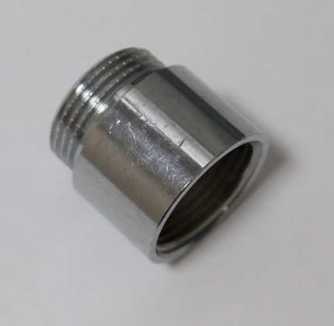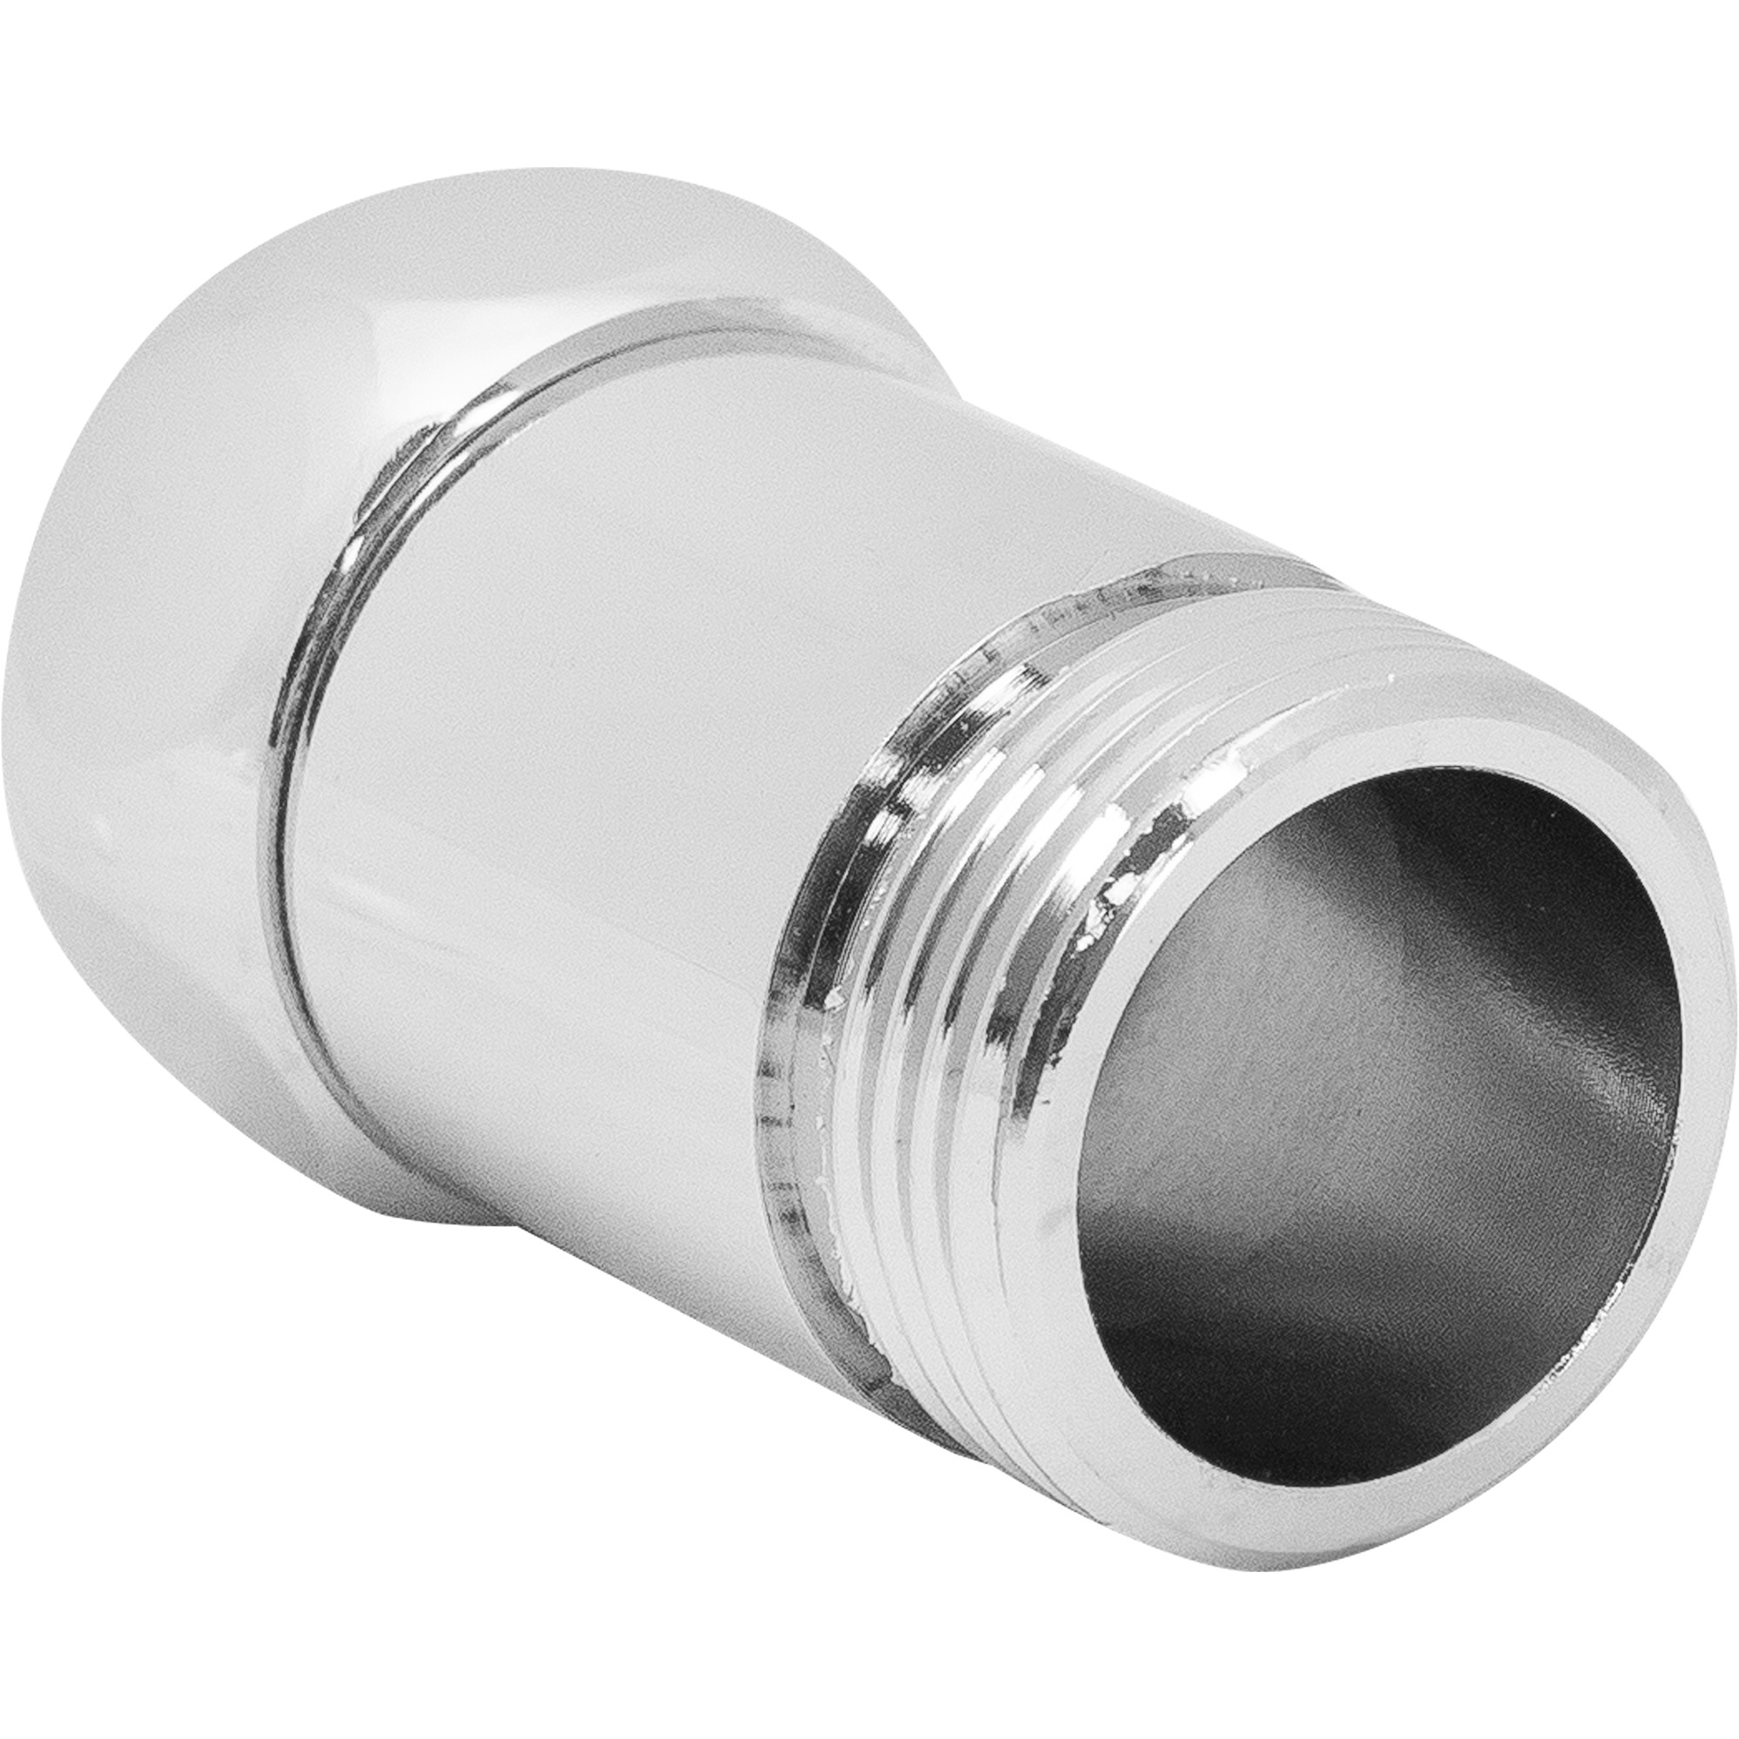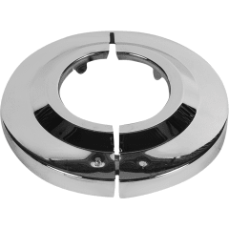

1. Удлинитель 2. Муфта, соединитель 3. Отражатель

После облицовки кафелем стены, на которой будет установлен полотенцесушитель, можно устанавливать его, но прежде необходимо дать время высохнуть плиточному клею и затирке швов. Для установки размечаются места опор и отверстий для крепления. Разметку отверстий опор необходимо выполнять, временно установив полотенцесушитель, закрепив резьбовые соединения, т.е. соединить все удлинители, муфты и полотенцесушитель, выполнив разметку, снять. После чего сверлятся отверстия, вставляются пластиковые дюбеля под шурупы. Рекомендуется крепить полотенцесушитель больше чем на одну опору, минимум на три или четыре, в зависимости от размера прибора. Дополнительные опоры снимают нагрузку на резьбовые соединения, краны и отводы.

Таким образом установка полотенцесушителя – это важная задача, которая решается в комплексе с началом ремонта всей ванной комнаты.